LinkedIn Marketing
  - Mit LinkedIn Marketing die Aufmerksamkeit der User gewinnen

LinkedIn Marketing und Leadgenerierung

Mit LinkedIn Marketing können Unternehmen das Unternehmensimage pflegen und sich weltweit mit Usern und anderen Unternehmen vernetzen. LinkedIn ist mittlerweile eines der etablierten Netzwerke, um das Networking eines Unternehmens auf das nächste Level zu bringen. Hochwertiger Content und zielgruppenorientierte Anzeigen helfen Unternehmen besonders dabei, die Aufmerksamkeit der User zu steigern und langfristig erfolgreich zu sein. Was ist LinkedIn Marketing und was ist LinkedIn? Das erfahren Sie in diesem Artikel:

Inhalt
LinkedIn Marketing und Leadgenerierung 1
Was ist LinkedIn Marketing? 2
Was ist LinkedIn? 3
LinkedIn für Unternehmen — Eine LinkedIn Marketingstrategie entwickeln 4
Fazit 11
Kontakt 12

Was ist LinkedIn Marketing?
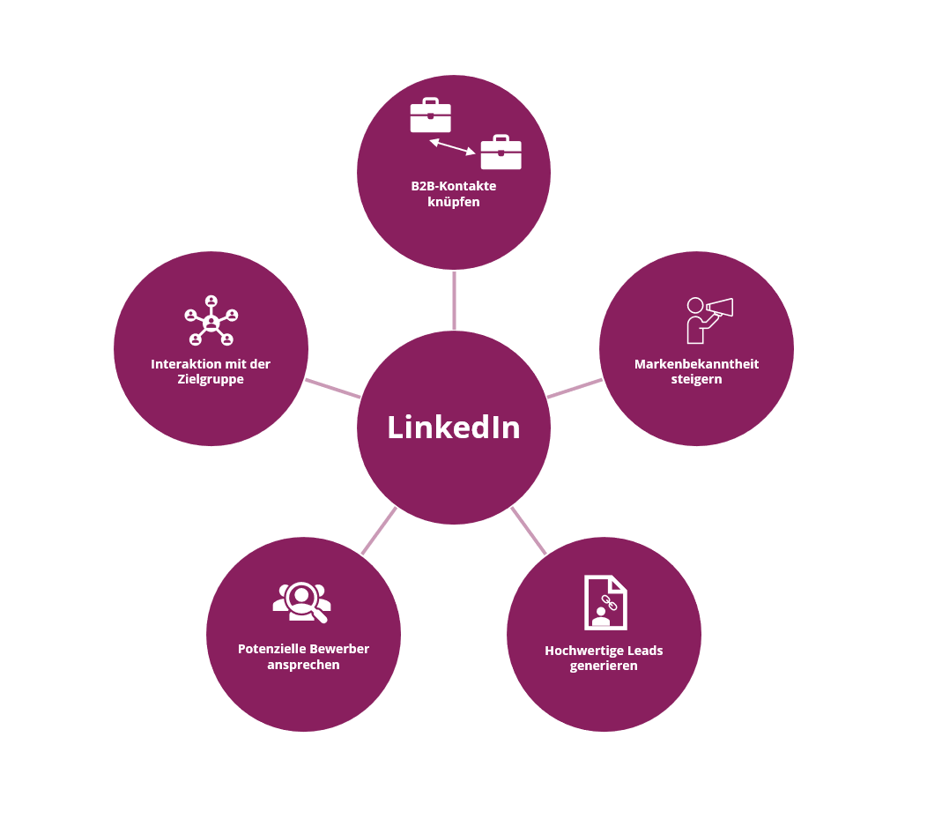

LinkedIn ist vor allem für das B2B-Marketing geeignet. Dabei bietet die Plattform drei zentrale Herangehensweisen an, um von den Usern die Aufmerksamkeit zu gewinnen. Zudem tragen die zentralen Herangehensweisen dazu bei, die Brand Awareness zu erhöhen und Leads zu generieren.
Content Marketing:
Innerhalb von LinkedIn können Inhalte von anderen Quellen gepostet werden und eigener Content veröffentlicht werden. Status-Updates gelten als perfekte Ergänzung, um über relevante Neuigkeiten zu informieren. Die Tonalität ist LinkedIn anzupassen und soll vor allem authentisch und seriös wirken, da die Plattform als Business-Netzwerk fungiert.

Networking in Gruppen:
LinkedIn-Gruppen sind hervorragend geeignet, um einerseits wichtige Kontakte zu knüpfen und andererseits Marken oder Unternehmen als Experten in einem Bereich zu etablieren. Die Erstellung von eigenen Gruppen ist innerhalb von LinkedIn ebenfalls möglich.
Anzeigen:
LinkedIn bietet diverse Anzeigenformate an, wie beispielsweise Sponsored Content.

Was ist LinkedIn?
Mit mehr als 700 Millionen Nutzer in mehr als 200 Ländern und Regionen (Stand 2020) ist LinkedIn das größte berufliche Netzwerk der Welt, das seit Dezember 2016 zu Microsoft gehört. Ähnlich wie bei Xing können sich Fachleute verbinden, Meinungen austauschen und nach Karrieremöglichkeiten suchen. LinkedIn kann kostenlos genutzt werden. Darüber hinaus wird auch eine kostenpflichtige Premiumversion angeboten, die noch mehr Features bietet.
Auf der Plattform kann, wie bei anderen sozialen Netzwerken, ein Profil angelegt werden, bei dem alle beruflichen Erfahrungen und Leistungen eingetragen werden können, sodass andere User in übersichtlicher Form den Werdegang von diversen Personen nachvollziehen können. Auf der Plattform können interessante Events und Fachartikel geteilt werden. Zudem können Mitglieder sich untereinander vernetzen und sich anhand von privaten Nachrichten austauschen. Neben den sozialen Netzwerk Features bietet LinkedIn auch weitere berufliche Funktionen an. Bewerber haben die Möglichkeit Bewerbungsunterlagen zu erstellen und hochzuladen. Außerdem kann über LinkedIn gezielt nach Unternehmen gesucht werden. Daneben haben Unternehmen die Möglichkeit über LinkedIn ihr Unternehmen zu repräsentieren, Stellen auszuschreiben und Active Sourcing zu betreiben.

LinkedIn für Unternehmen — Eine LinkedIn Marketingstrategie entwickeln
Mit LinkedIn können Unternehmen Glaubwürdigkeit aufbauen, ein sinnvolles Netzwerk schaffen und Insiderwissen von etablierten Experten aus der Branche erhalten. Viele Unternehmen nutzen LinkedIn und das nicht nur, weil es als Social-Media-Netzwerk im Business Bereich, das für die Personalsuche und die Einstellung genutzt werden kann, gilt. Jede Unternehmensgröße und-art kann von LinkedIn profitieren. Der nachfolgende Leitfaden informiert darüber wie Unternehmen LinkedIn für sich optimal nutzen können und eine LinkedIn Marketingstrategie entwickelt werden kann.
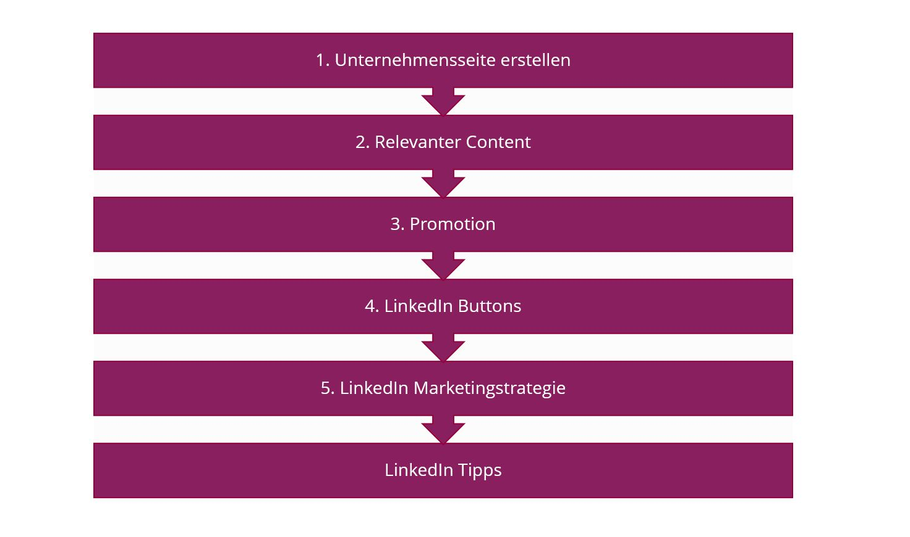
Schritt 1: Erstellung einer Unternehmensseite
Bevor ein Unternehmen über LinkedIn Marketing betreiben kann, ist die Erstellung von einer Unternehmensseite erforderlich.
Schritt 2: Unternehmensseite mit Content füllen
Mehr Details geben Usern mehr Informationen über ein Unternehmen. Außerdem verbessert hochwertiger Content das Ranking in Google und den LinkedIn Suchergebnissen.
Schritt 3: Unternehmensseite promoten
Alle Touchpoints wie Newsletter oder Social-Media-Kanäle sollten genutzt werden, um die LinkedIn-Seite eines Unternehmens zu promoten. Unternehmer sollten sich einerseits zu etwas Besonderem machen und andererseits die Vision, Mission und Werte des Unternehmens, sowie die Produkte und Dienstleistungen auf der Seite besonders interessant darstellen. Dabei sollten User und potenzielle Kunden vor allem auch einen Einblick in die Firmenkultur bekommen.
Schritt 4: LinkedIn Buttons
Um die Unternehmensseite noch effektiver zu promoten, sollten LinkedIn-Icons auf der Website oder dem Newsletter vorhanden sein, damit User direkt durch Anklicken auf die LinkedIn-Seite gelangen.
Schritt 5: Entwicklung einer LinkedIn Marketingstrategie
Eine robuste LinkedIn Marketingstrategie ist besonders für den Erfolg eines Unternehmens entscheidend. Diese unterstützt dabei Markenbekanntheit aufzubauen, Website-Traffic zu erhöhen und hochwertige Leads zu generieren. Die Förderung eines Unternehmens auf LinkedIn erfordert jedoch eine Reihe von klar definierten Zielen und Vorgehensweisen, sowie ein tiefes Verständnis der Zielgruppe.
Zieldefinition
Die Art der Inhalte, die veröffentlicht werden und der Ansatz, mit dem diese auf LinkedIn verbreitet werden, hängen von der endgültigen Zielsetzung ab. Deshalb ist es wichtig, dass zu Beginn der LinkedIn-Marketingstrategie Ziele festgelegt werden. In der Regel werden folgende Ziele angestrebt:
- Markenbekanntheit aufbauen
- Qualifizierte Leads generieren
- Stärkung der Markenreputation
- Interaktion mit der Zielgruppe
Zielgruppendefinition
Sobald eine klare Vorstellung von den Marketingzielen vorliegt, ist es Zeit die Zielgruppe zu definieren. Parameter wie Beruf, geografischer Standort und Branche können bei der Definition als Unterstützung dienen. Neben der Definition der Zielgruppe ist es auch wichtig, ein tiefes Verständnis für die bestehenden Audiences zu besitzen, denn eine erfolgreiche LinkedIn Marketingstrategie konzentriert sich darauf, zu verstehen, wer zu den Interessenten gehört und was diesen gefällt.
Der Analysebereich auf der Unternehmensseite kann zudem genutzt werden, um mehr über Follower und Seitenbesucher zu erfahren. Dabei können aussagekräftige Erkenntnisse über die Audiences gewonnen werden und die bevorzugte Contentart analysiert werden. Dies wiederum ist besonders nützlich, um die LinkedIn-Marketingstrategie auf die Bedürfnisse der User abzustimmen.
Erstellung einer hochwertigen Unternehmensseite
Die LinkedIn-Unternehmensseite ist eines der größten Assets der LinkedIn Marketingstrategie. Es ist eine der ersten Interaktionen, die die Zielgruppe mit einem Unternehmen haben wird. Ein Unternehmen sollte deshalb sicherstellen, dass das Logo, die Website-URL, die Branche und die Unternehmensgröße angegeben ist. Darüber hinaus sollte eine angemessene Beschreibung verfasst werden, die wichtige Details über das Unternehmen und die Angebote vermittelt. Eine umfassende und aktuelle Unternehmensseite stärkt das Image und unterstreicht die Glaubwürdigkeit und Professionalität.
Websiteoptimierung
Sowohl die Website als auch die LinkedIn-Unternehmensseite sollten für die Suche optimiert werden. Folgende Techniken können für die Optimierung genutzt werden:
Verlinkungen auf der Unternehmensseite
Zu den wichtigsten Faktoren innerhalb des Suchmaschinen-Rankings zählt das LinkedIn Profil. Daher muss die LinkedIn-Unternehmensseite für die Suche optimiert werden, um die LinkedIn-Marketingstrategie festigen zu können. Am besten gelingt dies, durch Links, die sich auf der Website, Blogbeiträgen, Newsletter oder den Social-Media-Profilen befinden.
Schlüsselwörter
Schlüsselwörter sind entscheidend für die LinkedIn Marketingstrategie. Daher sollten Begriffe und Phrasen identifiziert werden, die die Zielgruppe wahrscheinlich bei der Suche nach Produkten oder Dienstleistungen verwendet. Diese sollten auch in der Unternehmensbeschreibung mit eingebunden werden.
Relevante Inhalte
Das regelmäßige Hochladen und Teilen relevanter Inhalte hilft Unternehmen nicht nur dabei, mit den Usern in Kontakt zu treten, sondern ermöglicht auch, dass Unternehmen von Google indiziert werden. Dies wiederum verbessert das Suchmaschinen-Ranking und hilft einer Unternehmensseite, auf der Rangliste der Suchergebnisse oben positioniert zu werden.
Unternehmensseiten der Mitbewerber analysieren
Um die LinkedIn Marketingstrategie zu verstärken, müssen Unternehmen wissen, wie diese im Vergleich zu anderen Mitbewerbern abschneiden. LinkedIn bietet eine Funktion namens "Zu verfolgende Unternehmen" an, die eine Liste von Unternehmen anzeigt, die dem eigenen ähnlich sind. Die Funktion bietet auch Zugang zu einigen wichtigen Metriken. Dazu gehören die Gesamtzahl der Follower, das Follower-Wachstum und das Social Media Engagement.
Bewertung der Unternehmensseite
Eine ansprechende Unternehmensseite nützt Unternehmen nichts, wenn keine Follower gewonnen werden. Daher sollte die Unternehmensseite nicht nur für die Suche optimiert werden, sondern auch User dazu ermutigen, der Seite zu folgen. Denn die Sichtbarkeit eines Unternehmens ist entscheidend für eine erfolgreiche LinkedIn Marketingstrategie.
Dies stellt sicher, dass alle Updates im LinkedIn Feed auftauchen, was wiederum die Reichweite der Inhalte erhöht. Darüber hinaus stärkt eine hohe Followerzahl auch die Glaubwürdigkeit eines Unternehmens. Mitarbeiter und Kollegen sollten der Unternehmenseite folgen und zudem sollte eine "Follow"-Schaltfläche in beispielweise dem Newsletter, Blog und der Website eingefügt werden. Auf diese Weise können Abonnenten und Besucher der Website mit einem einzigen Klick zu Followern werden.
Erstellung von relevantem Content
Eine signifikante Anzahl von Followern für die Unternehmensseite zu gewinnen, ist eine schwierige Aufgabe. Das Erreichen einer hohen Followerzahl bedeutet jedoch nicht das Ende der LinkedIn-Marketingstrategie. Zielgruppen anzusprechen und in Kontakt zu bleiben, stellt eine Herausforderung für sich dar. Die einzige Möglichkeit, dies zu erreichen, besteht darin, sinnvolle Inhalte zu veröffentlichen und zu teilen, die bei der Zielgruppe Anklang finden. Die Qualität der Inhalte kann über die LinkedIn Marketingstrategie entscheiden. Das Veröffentlichen von Inhalten auf LinkedIn erfordert ein gründliches Verständnis dafür, warum User Zeit auf der Plattform verbringen.
Bildern und Videos
Eine der besten Möglichkeiten, die Aufmerksamkeit der Zielgruppe zu erregen, ist die Verwendung von Bildern und Videos. Diese sollten zusätzlich zu textbasierten Inhalten verwendet werden.
Erstellung eines Content-Kalenders
Konsistenz ist der Schlüssel, um Zielgruppen an die LinkedIn-Unternehmensseite zu binden. Es ist ein wesentliches Element jeder erfolgreichen LinkedIn Marketingstrategie. Ansprechende Inhalte, die veröffentlicht werden, führen zu einem höheren Maß an Engagement und erhöhen die Reichweite. Tägliche Posts, sorgen dafür, um mit der Zielgruppe die Verbindung aufrechtzuerhalten.
Die Verwendung eines Content-Kalender generiert Unternehmen die Konsistenz aufrechtzuerhalten. Dabei wird ein Zeitplan für die Veröffentlichung von Inhalten und Inhaltsarten innerhalb dieses Kalenders festgelegt.
Outreach automatisieren
Um das LinkedIn-Konto zu vergrößern, müssen Unternehmen in der Anfangsphase mehr relevante Verbindungen schaffen. Dafür muss eine Menge an Outreach betrieben werden.
Die manuelle Kontaktaufnahme kann jedoch schwierig und zeitaufwendig sein. Deshalb ist eine automatisierte Kontaktaufnahme erforderlich. Das Tool Dux-Soup LinkedIn Automation kann für die Automatisierung von Prospecting-Phasen genutzt werden. Dieses Tool zeigt Interessenten automatisch an, bestätigt diese und sendet automatisiert personalisierte Nachrichten. Es ist auch möglich, eine Drip-Kampagne für Interessenten einzurichten.
Die Mitarbeiter miteinbeziehen, aktuelle Profile und LinkedIn Analytics
Besonders die Mitarbeiter und Kollegen können immens hilfreich sein, um die Zielgruppe zu vergrößern und die Reichweite auf LinkedIn zu erhöhen. Zusätzlich dazu, dass diese der Unternehmensseite folgen, können diese Beiträge des Unternehmens teilen. Daher ist es unerlässlich, dass diese zu einem wesentlichen Teil der LinkedIn Marketingstrategie gehören. Dieser Vorgang steigert die Markenbekanntheit und trägt zum Erfolg der LinkedIn-Marketingstrategie bei. Vor allem sollten alle persönlichen Profile aktuell und vollständig sein, um die menschliche Seite hinter dem Unternehmen veranschaulichen zu können. Zudem sollte die LinkedIn-Strategie regelmäßig mit LinkedIn Analytics überprüft werden, um Optimierung vornehmen zu können.

Website-Traffic verfolgen
Wenn Inhalte über ein Unternehmen auf LinkedIn geteilt werden, können auch weitere Links zu der Website oder dem Blog des Unternehmens hinzufügt werden. Einige User finden die Inhalte vielleicht interessant und besuchen die verlinkten Seiten des Unternehmens. Es ist jedoch sehr wahrscheinlich, dass diese nicht direkt auf der Landing Page landen und das Formular ausfüllen. Infolgedessen verlieren Unternehmen diese Leads. Deshalb sollte Website-Traffic verfolgt werden, um doch noch die Zielgruppe erschließen zu können.
LinkedIn Tipps
Relevanter Content
Unternehmen sollten vor jedem Beitrag prüfen, ob der Content für die anvisierte Zielgruppe relevant ist und einen Mehrwert bietet, da ansonsten keine Aufmerksamkeit erzielt wird. Dabei sollte das Branchengeschehen fortlaufend verfolgt werden, um informative und interessante Inhalte liefern zu können.
Posts mit Rich Media
Posts sollten vor allem individuell gestaltete Fotos und Videos enthalten, da diese meist mehr Aufmerksamkeit erzeugen als reine Textbeiträge. PDF-Dokumente und PowerPoint Präsentationen können ebenfalls eingesetzt werden, um Content interessanter und informativer zu gestalten.
Postoptimierung für mehr Reichweite
Wenn über eine Unternehmensseite gepostet wird, ist besonders empfehlenswert, auf einige Best Practices für Unternehmen auf LinkedIn zu achten. Die Beiträge werden bei LinkedIn nach persönlichem Kontakt, Relevanz für User des jeweiligen Netzwerks und die Wahrscheinlichkeit für Interaktionen innerhalb des LinkedIn-Algorithmus geordnet. User bekommen daher nur LinkedIn Content angezeigt, der eine besondere Relevanz oder Interesse für sie aufweist. Das Grundprinzip hinter LinkedIn ist einfach: Je mehr Engagement ein Beitrag hervorruft, desto höher ist die Sichtbarkeit. Die Bewertung durch den Algorithmus findet in mehreren Schritten statt:
Der Algorithmus bewerte zunächst die Qualität des Beitrags und gibt ihn frei, sofern dieser den Post nicht als Spam ansieht. Nach der Freigabe wird die Interaktionsrate gemessen. Fällt diese niedrig aus, bewertet der Algorithmus erneut die Qualität und prüft vor allem die Glaubwürdigkeit und Relevanz des Profils, von dem der Post stammt. Im letzten Schritt prüfen echte Redakteure den Beitrag und achten dabei ebenfalls wieder auf Relevanz und Seriosität.
Bei Posts sollte daher der Algorithmus von LinkedIn besondere Beachtung erfahren, sowie der richtige Zeitpunkt ausgewählt werden, um die Sichtbarkeit der Beiträge zu erhöhen.
Regelmäßige Posts
Die meisten User befinden sich werktags und während der Arbeitszeit auf LinkedIn. Dabei gilt es für Unternehmen eine Routine zu entwickeln, um nachhaltig Aufmerksamkeit gewinnen zu können und die Reichweite zu steigern.
LinkedIn-Gruppen
Ein wichtiger Bestandteil von LinkedIn sind Gruppen. Jede Gruppe unterliegt einer bestimmten Thematik, sodass sich das Targeting der Nutzer dort als sehr einfach und effektiv für Unternehmen erweist. Unternehmen können dort ein Netzwerk aufbauen und Kontakte erweitern, von denen bekannt ist, dass diese an bestimmten Themen Interesse zeigen. Außerdem bieten LinkedIn-Gruppen die Möglichkeit, neue Erkenntnisse und Branchen-Insights zu erhalten. Bestenfalls gilt ein Unternehmen irgendwann als „Thought Leader“ der Gruppe.
Natürlich besteht auch die Möglichkeit eine eigene Gruppe zu stellen. Dort agiert ein Unternehmen als Moderator und Experte. Regelmäßig sollten dabei neue Mitglieder akquiriert werden und regelmäßiges Screening der Beiträge sollte durchgeführt werden.
Hierbei besteht die Chance, dass sich ein Unternehmen durch eine bestimmt Position Autorität in einem bestimmten Fachgebiet erringt.
Nischen-Gruppen
Neben den klassischen Gruppen gibt es auch Nischen-Gruppen, die nicht einen gesamten Themenkomplex umfassen, sondern sich nur auf eine Thematik konzentrieren, wodurch es für Unternehmen einfach ist sich abzuheben.
LinkedIn Analytics
Das Tool LinkedIn Analytics kann von allen Seitenadministratoren verwendet werden und gibt Auskunft über die Effektivität der Beiträge und gibt Informationen über die Follower und Seitenbesucher preis. Anhand des Tools können Unternehmen prüfen, welche Beiträge am besten innerhalb der LinkedIn Community performen und welche Zielgruppe dabei erreicht wird. Regelmäßiges Monitoring mit dem LinkedIn Analytics Tools führt dazu, das der Content noch optimaler auf die Audiences angepasst werden kann.
LinkedIn-Ads
Die Aktivitäten für den Aufbau von organischer Reichweite kann ebenfalls durch kostenpflichtige Maßnahmen (Paid Advertising) ergänzt werden. Dabei stehen mehrere Arten von Anzeigen Unternehmen zu Verfügung:
• Text-Ads, die sich neben dem Newsfeed befinden
• Sponsored Content, der sich fließend in den Newsfeed integriert
• Sponsored InMails, die direkt im Postfach der Nutzer landen
Fokusseiten
Die Fokusseiten von LinkedIn bieten die Möglichkeit, ausgewählte Aspekte eines Unternehmens auf separaten Seiten zu behandeln. Für ein LinkedIn-Profil können dabei bis zu zehn Fokusseiten erstellt werden. Die Themenwahl kann vom Unternehmen bestimmt werden. Die Spezifizierung kann noch gezielter Zielgruppen ansprechen und vermindert Streuverluste. Eine Fokusseite könnte beispielsweise das Thema Nachhaltigkeit umfassen oder den Usern einen Einblick hinter die Kulissen ermöglichen.

Fazit
LinkedIn hat schon die Kandidatensuche für Unternehmen grundlegend verändert. Die drei Geschäftsbereiche „Einstellen“, „Vermarkten“ und „Verkaufen“ rücken auf der Plattform noch dichter zusammen. Hierbei helfen die zentralen Daten von Millionen Profilen von Fach- und Führungskräften, die miteinander vernetzt sind. Genau diese Vernetzung von Daten ermöglicht es Unternehmen, in allen drei Bereichen erfolgreich agieren zu können.

Kontakt

Haben wir Ihr Interesse geweckt?
Seit 2002 unterstützen wir unsere Kunden bei der Einführung und Anpassung von Salesforce auf individuelle Unternehmensbedürfnisse. Mit dieser Erfahrung können wir sicher auch Ihnen ein zuverlässiger Partner sein. Ob Konzern, Mittelstand oder KMU – wir kennen die Herausforderungen in vielen Branchen und entwickeln auch für Sie die optimale Lösung.

Nehmen Sie mit uns Kontakt auf:
Comselect Gesellschaft für Relationship Management mbH
Bernd Bittner, Sales Director CRM Services
Telefon: 0621 / 76133 500
Email: info@comselect.de
Web: https://comselect.de

Wir über uns.
comselect ist ein inhabergeführtes Unternehmen mit Hauptsitz in Mannheim und Niederlassung in Augsburg. Unsere Experten aus den Bereichen CRM Consulting, künstliche Intelligenz, digitales Marketing und Prozesse haben sich auf die Umsetzung komplexer Projekte, von der strategischen CRM Beratung, über die Konzeption bis zur Umsetzung, spezialisiert. Seit 2002 sind wir der führende Partner für den deutschen Mittelstand. Unser Branchenschwerpunkt ist die herstellende Industrie. Unsere Berater treffen Sie in Hamburg, Berlin, Düsseldorf, Frankfurt, München, Stuttgart.

©2002-2021 comselect GmbH | Alle Rechte vorbehalten

